Dia da Terra
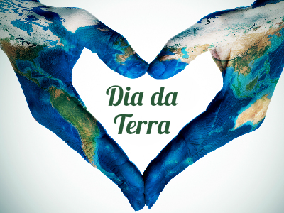
Próximo Dia da Terra 22 de Abril de 2018 (Domingo)
O Dia da Terra é comemorado anualmente em 22 de abril, em todo planeta.
Também chamado de Dia do Planeta Terra ou Dia da Mãe Terra, esta é uma data para reconhecer a importância do planeta, e para refletir sobre como podemos colaborar para proteger a Terra.
Origem do Dia da Terra
O Dia da Terra foi comemorado pela primeira vez nos Estados Unidos, no dia 22 de abril de 1970. No primeiro "Dia da Terra", o senador americano Gaylord Nelson organizou fórum ambiental, que chamou a atenção de 20 milhões de participantes.
Atualmente, o Dia da Terra é comemorado por aproximadamente mais de 500 milhões de pessoas ao redor de todo o mundo.
A Organização das Nações Unidas para a Educação, a Ciência e a Cultura - Unesco intitula esta data como "Dia Internacional da Mãe Terra".
Atividades para o Dia da Terra
No Dia da Terra a sensibilização para os problemas que o planeta enfrenta é essencial. Experimente essas dicas de atividades para pôr em prática durante o Dia da Terra:
Plante uma árvore típica da sua zona;
Pinte um desenho do planeta Terra;
Incentive a reciclagem;
Reutilize materiais como plásticos e papelões para criar objetos recicláveis;
Faça uma limpeza na escola;
Pinte um muro com motivos ecológicos;
Use menos energia, desligue as luzes quando possível.
Apagar as Luzes no Dia da Terra
Em alguns lugares, surgem campanhas que incentivam as pessoas a desligarem as luzes durante um minuto no Dia da Terra, como forma de consciencializar as pessoas para um gasto menor de eletricidade.
É um evento parecido com a Hora do Planeta, que ocorre normalmente no último sábado do mês de março, e que propõe exatamente a mesma intenção.

